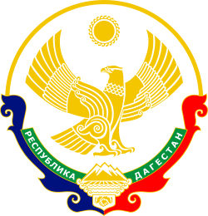

МУНИЦИПАЛЬНОЕ КАЗЕННОЕ ОБЩЕОБРАЗОВАТЕЛЬНОЕ УЧРЕЖДЕНИЕ
«КОЧУБЕЙСКАЯ СРЕДНЯЯ ОБЩЕОБРАЗОВАТЕЛЬНАЯ ШКОЛА №1»
ТАРУМОВСКОГО РАЙОНА РЕСПУБЛИКИ ДАГЕСТАН
368880 РД с. Кочубей ул. Садовая – 37/А, e-mail: Ramazan-kochubey@mail.ru

Приказ № 73

по МКОУ «Кочубейская СОШ №1»

от 01 сентября 2020 г.

«Об организации питания учащихся школы 2020-2021 учебного года»

ПРИКАЗЫВАЮ:

- Обеспечить с 01 сентября 2020 г. по 31 мая 2021 г.:

- Бесплатным одноразовым питанием (завтраками) учащихся 1-4

классов на сумму 61 руб. на каждого учащегося.

- Контроль за полным и рациональным использованием средств,

выделенных на питание учащихся, а также за выполнением данного приказа оставляю за собой.

